Пресметување периметар и плоштина на составни фигури
12.05.2020
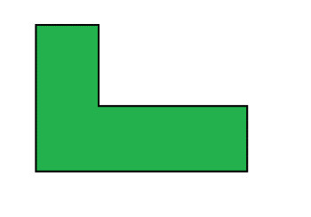
Составна фигура е фигурата составена од повеќе геометриски фигуришто се допираат, но не се поклопуваат. Како на цртежот.

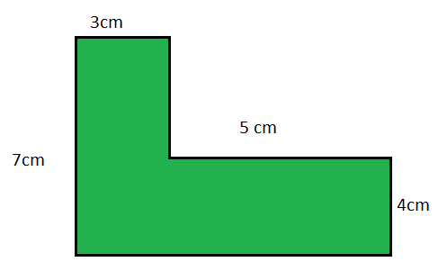
Плоштината на составната фигура ја одредуваме како збир од плоштините на геометриските фигури од кои е составена целата фигура. Фигурата на цртежот е сосотавена од правоаголници. Целата фигура со помошни линии ја делиме на правоаголници. Поделбата може да се направи на различни начини. Ние ќе го избереме следниот. Секој од добиените правоаголници е означен со соодветна буква.
Правоаголник А:
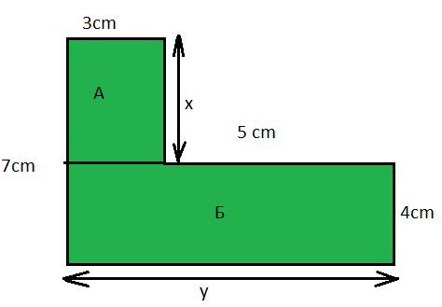
Едната страна на правоаголникот Б е 4cm. Значи должината х = 7 – 4 = 3 cm. Правоаголникот А има ширина 3 cm. Плоштината на А е 3 · 3 = 9 ${cm}^{2}$.
Правоаголник Б:
Должината у = 5 + 3 = 8 cm
Плоштината на Б е 8 · 4 = 32 ${cm}^{2}$.
Вкупната плоштина е: 9 + 32 = 41 ${cm}^{2}$.
Периметар на составна фигура:
Периметарот на составната фигура го пресметуваме така што се собираат должините на сите страни.
Пресметавме дека страната на правоаголникот А е 3cm и дека правоаголникот Б има должина 8 cm. За да го пресметаме периметарот, треба да го одредиме збирот на сите должини на сите страни. Почнуваме од едно теме и ги собираме долќините на страните движејќи се по должината на фигурата. Ако почнеме од долното лево теме и се движиме спротивно од насоката на стрелките на часовникот, добиваме:
8 + 4 + 5 + 3 + 3 + 7 = 30
Периметарот L = 30 cm.
Задача 1: Пресметај ја плоштината и периметарот на дадената фигура. | Задача 2: Пресметај ја плоштината и периметарот на дадената фигура.

Домашна работа: Учебник, страна 253/254, задачи 1,2,3 и 4

Домашните да се испратат на меил ljiljanamileska@yahoo.com напишани на лист од тетратка и секој лист да е потпишан со име и презиме и одделение најдоцна до 15.05.2020.

